TU YO MÁS SALUDABLE
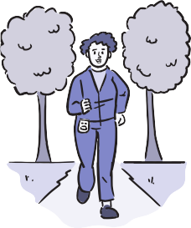
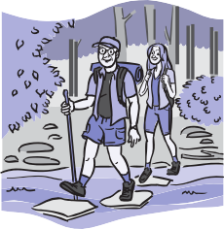
Lista de verificación del Bienestar Físico
Los hábitos positivos de salud física pueden ayudar a disminuir su estrés, disminuir su riesgo de enfermedad y aumentar su energía. Estos son algunos consejos para mejorar su salud física:

ACTIVARSE  El funcionamiento de su cuerpo afecta su capacidad para realizar sus actividades diarias. El comportamiento sedentario, que generalmente significa sentarse o acostarse mientras está despierto, se ha relacionado con una esperanza de vida más corta y una amplia gama de problemas médicos. Cada vez que te levantas y te mueves, estás mejorando tus posibilidades para una buena salud. | Para aumentar tu actividad:  - Usa las escaleras en lugar del ascensor.  - Tenga “reuniones ambulantes” con colegas, incluso si son llamadas telefónicas.  - Configure una alarma para que suene cada hora y le recuerde que debe moverse durante un par de minutos.  - Tratar de caminar como si fueras tarde.  - Tenga pesas pequeñas en su oficina u hogar.
MANTENGA SU CUERPO  Tus huesos, músculos y articulaciones trabajan juntos para hacer de tu cuerpo una máquina increíblemente móvil. Como cualquier máquina, tu cuerpo puede sufrir algún  deterioro. Necesita cuidado y mantenimiento regulares para seguir moviéndose con facilidad. | Para mantener tu cuerpo más saludable:  - Mantén un peso saludable.  - Participa en actividades de fortalecimiento muscular.  - Trata de realizar 150 minutos de actividad de intensidad moderada cada semana.  - Consume una dieta bien balanceada.  - Sigue siempre las instrucciones de manipulación manual cuando levantes objetos pesados.
LLEVA UNA DIETA SALUDABLE  Tomamos docenas de decisiones todos los días. Cuando se trata de decidir qué comer y como alimentar a nuestras familias, tomar decisiones inteligentes puede ser mucho más fácil de lo que piensa. Mantener tu cuerpo en un peso saludable puede ayudarte a reducir el riesgo de enfermedad cardíaca, diabetes tipo 2 y ciertos tipos de cáncer que pueden resultar del sobrepeso o la obesidad. Hazte cargo de tu peso y de tu salud. | Para alcanzar tus objetivos de pérdida de peso:  - Come porciones más pequeñas.  - Intenta comer frutas y verduras todos los días.  - Elije cereales integrales.  - Ten cuidado con el azúcar, las grasas y los aceites.  - Apégate a las actividades que disfrutes.  - Sal a caminar, anda en bicicleta o haz algo de jardinería.  - Realiza actividades de fortalecimiento.  - Mantente activo durante 10 minutos, varias veces al día. ¡Cada poquito cuenta!  - Lleva un diario de alimentación y actividad física.
Para otros temas de bienestar, visite www.nih.gov/wellnesstoolkits
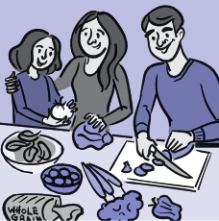
Continúa en la siguiente página

TU YO MÁS SALUDABLE | LISTA DE VERIFICACIÓN DE BIENESTAR FÍSICO

continuación

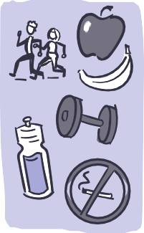  CUIDA TU METABOLISMO  Tu metabolismo cambia a medida que envejeces. Quema menos calorías y descompone los alimentos de manera diferente. También pierde masa muscular. A menos que hagas más ejercicio y ajustes tu dieta, los kilos pueden acumularse. La propagación de la mediana edad puede convertirse rápidamente en una extensión de esta. Llevar esos kilos de más puede dañar tu salud. | Para combatir los cambios relacionados con la edad:  - Comprométete a una dieta saludable.  - Limita los bocadillos.  - Bebe agua en abundancia.  - Muévete más. Usa las escaleras y agrega descansos para caminar en tu día.  - Duerme lo suficiente.  - Limita el consumo de alcohol.  - Evita los productos de tabaco. Cuando dejas de fumar, puedes mejorar muchos aspectos de tu salud y es probable que agregues años a tu vida.
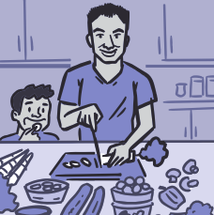  CONSTRUYE HÁBITOS SALUDABLES  Sabemos que tomar decisiones saludables puede ayudarnos a sentirnos mejor y a vivir más tiempo. Quizás ya hayas intentado comer mejor, hacer más ejercicio o dormir más, dejar de fumar o reducir el estrés. No es fácil. Pero las investigaciones muestran cómo puedes aumentar tu capacidad para crear y mantener un estilo de vida saludable. | Para desarrollar hábitos saludables:  - Planea. Establece metas realistas.  - Cambia tu entorno. Elimina las tentaciones.  - Pide ayuda.  - Ocupa tu tiempo con actividades saludables.  - Da seguimiento a tu progreso.  - Imagina el futuro.  - Recompénsate.  - Se paciente. La mejora lleva tiempo,  y ocurren contratiempos. Concéntrate en el progreso, no en la perfección.

